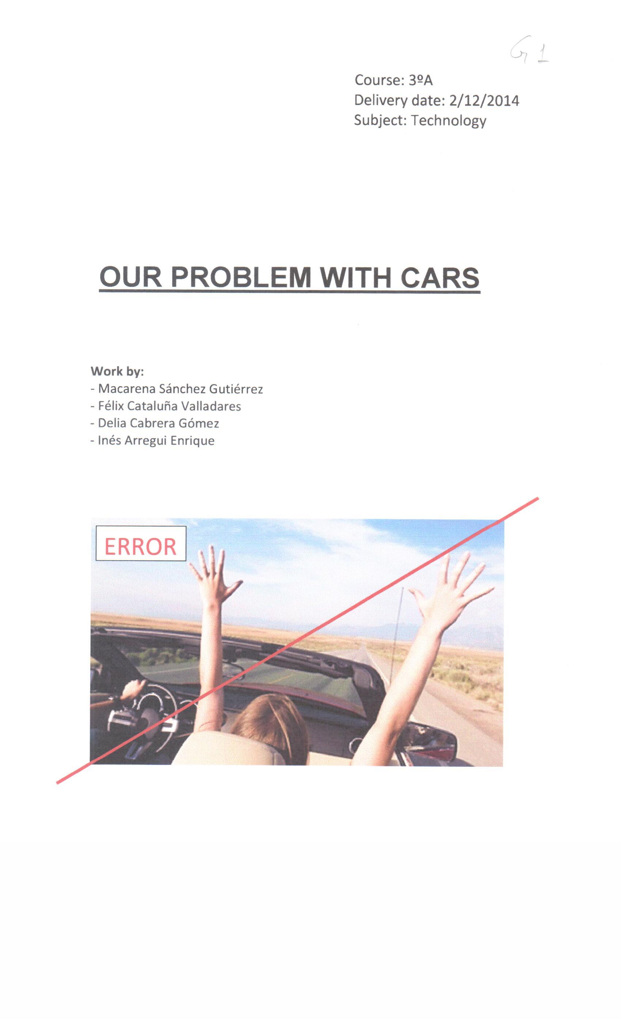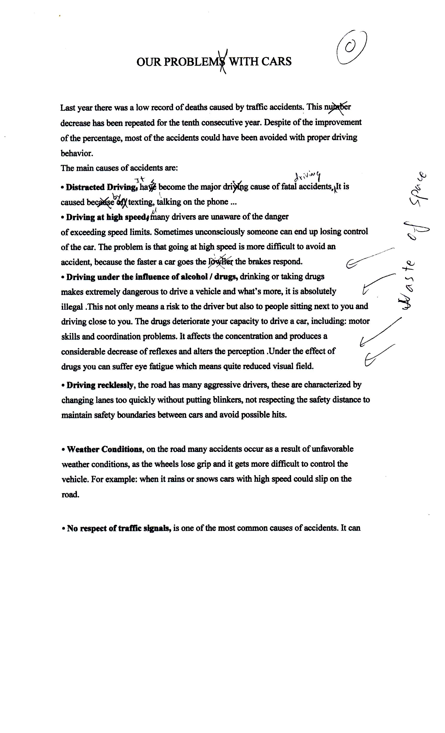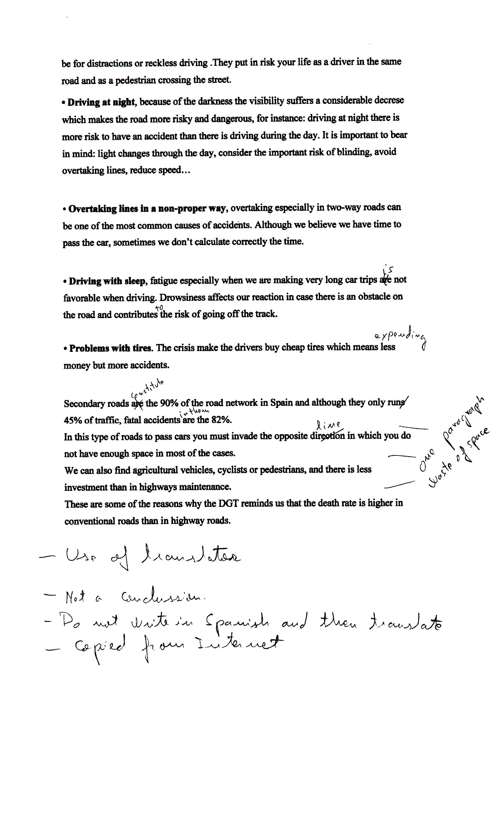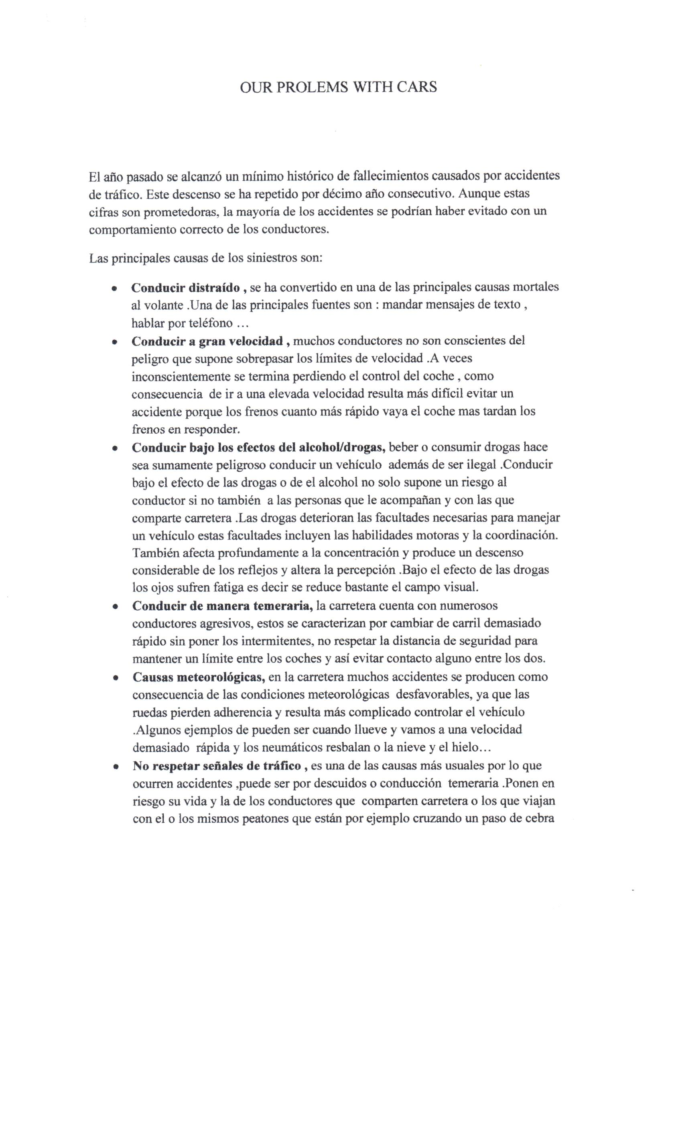Copied and pasted:

Your work | http://blog.genesis.es/los-10-problemas-mas-comunes-que-causan-accidentes-de-coche/
OUR PROLEMS WITH CARS  El año pasado se alcanzó un mínimo histórico de fallecimientos causados por accidentes  de tráfico. Este descenso se ha repetido por décimo año consecutivo. Aunque estas  cifras son prometedoras, la mayoría de los accidentes se podrían haber evitado con un  comportamiento correcto de los conductores.  Las principales causas de los siniestros son:  - Conducir distraído, se ha converido en una de las principales causas mortales al volante .Una de las principales fuentes son: mandar mensajes de texto, hablar por teléfono ...  - Conducir a gran velocidad, muchos conductores no son conscientes del peligro que supone sobrepasar los límites de velocidad .A veces inconscientemente se termina perdiendo el control del coche, como consecuencia de ir a una elevada velocidad resulta más dificil evitar un accidente porque los frenos cuanto más rápido vaya el coche mas tardan los frenos en responder.  - Conducir bajo los efectos del alcohol/drogas, beber o consumir drogas hace sea sumamente peligroso conducir un vehículo además de ser ilegal .Conducir  bajo el efecto de las drogas o de el alcohol no solo supone un riesgo al  conductor si no también a las personas que le acompañan y con las que comparte carretera .Las drogas deterioran las facultades necesarias para manejar un vehículo estas facultades incluyen las habilidades motoras y la coordinación.  También afecta profundamente a la concentración y produce un descenso  - considerable de los reflejos y altera la percepción .Bajo el efecto de las drogas  los ojos sufren fatiga es decir se reduce bastante el campo visual.  - Conducir de manera temeraria, la carretera cuenta con numerosos  conductores agresivos, estos se caracterizan por cambiar de carril demasiado rápido sin poner los intermitentes, no respetar la distancia de seguridad para mantener un límite entre los coches y así evitar contacto alguno entre los dos.  - Causas meteorológicas, en la carretera muchos accidentes se producen como consecuencia de las condiciones meteorológicas desfavorables, ya que las ruedas pierden adherencia y resulta más complicado controlar el vehículo  .Algunos ejemplos de pueden ser cuando llueve y vamos a una velocidad demasiado rápida y los neumáticos resbalan o la nieve y el hielo ...  - No respetar señales de tráfico, es una de las causas más usuales por lo que ocurren accidentes ,puede ser por descuidos o conducción temeraria .Ponen en riesgo su vida y la de los conductores que comparten carretera o los que viajan con el o los mismos peatones que están por ejemplo cruzando un paso de cebra  - Conducir durante la noche, debido a la oscuridad de la noche la visibilidad sufre un descenso considerable lo que hace que la carretera sea más arriesgada  y peligrosa, es decir al conducir de noche hay más riesgos de producirse un accidente que cuando conducimos de día, para que esto no ocurra hay que tener  en cuenta los fenómenos el cambio de luz , ser consciente de que al anochecer los colores pierden su contraste, tener en cuenta el importante factor del riesgo  del deslumbramiento ,evitar los adelantamientos en carreteras de doble sentido, reducir la velocidad ...  - Cambios de carril inseguros, adelantar sobre todo en las carreteras de doble sentido puede ser una de las causas más habituales de los accidentes porque aunque creamos que tenemos el tiempo necesario para realizar el adelanto a veces no calculamos correctamente el tiempo y se produce un grave accidente  - Conducir con sueño, el cansancio sobre todo cuando estamos realizando viajes en coche muy largos no son favorables a la hora de conducir, La somnolencia  disminuye mucho los reflejos e impide reaccionar a tiempo si hay algún obstáculo en la carretera y contribuye a que haya más riesgo de salirse de la vía.  - Problemas con los neumáticos, la crisis impide a gran parte de los conductores poder permitirse cambiar los neumáticos desgastados ya que cuestan bastante dinero y muchos de los accidentes provocados son por tener neumáticos demasiados usados | Los 10 problemas más comunes que causan accidentes de coche  El año pasado se registró un mínimo histórico de muertes por accidentes en la carretera, un descenso que se repite por décimo año consecutivo. Estas cifras son halagüeñas pero aún así, no podemos olvidar que muchos de los accidentes se hubieran podido evitar asumiendo un comportamiento más responsable al volante. Por eso es conveniente conocer cuáles son las principales causas de los siniestros.  - Manejar Distraído. La distracción al volante es uno de los problemas que más accidentes causa en todo el mundo. Lo más usual es que el conductor se distraiga mientras habla por el móvil, envía mensajes de texto o come.  - Conducir a gran velocidad. Muchos conductores ignoran los límites de velocidad y terminan perdiendo el control del coche. De hecho, debes saber que mientras más rápido conduces, más aumenta la distancia de frenado por lo que te resultará más difícil evitar un accidente.  - Conducir bajo los efectos del alcohol y/o las drogas. Beber o consumir drogas afecta profundamente la concentración, disminuye los reflejos y altera la percepción. Bajo este estado, se restringe el número de movimientos oculares y estos son más lentos, resulta más difícil calcular la velocidad y el campo visual se reduce considerablemente.  - Conducir de manera temeraria. El mayor problema son los conductores agresivos que cambian de carril demasiado rápido, los que no respetan la distancia de seguridad y terminan provocando una colisión por alcance y los que hacen giros inapropiados sin usar las luces intermitentes.  - La presencia de lluvia, hielo o nieve en la carretera. Muchos accidentes ocurren cuando las condiciones del tiempo empeoran ya que los neumáticos pierden adherencia y es más difícil mantener la dirección del coche. Las curvas cerradas y las carreteras de montaña son las que representan los mayores peligros, sobre todo para los conductores inexpertos.  - No respetar las señales de tráfico. Llevarse la luz roja, ya sea por descuido o conducción temeraria, es una de las infracciones más usuales que dan lugar a los accidentes. Lo mismo sucede con los conductores que no respetan las señales de alto, los cuales suelen terminar provocando colisiones laterales.  - Conducir durante la noche. Por la noche la carretera es más peligrosa ya que la visibilidad disminuye considerablemente. A esta situación se le añade la fatiga, las probabilidades de que otro conductor te enceguezca con los faros de su coche y el cruce de animales en la vía, que es una de las causas más frecuentes de salidas de la carretera.  - Cambios de carril inseguros. Uno de los puntos ciegos más peligrosos del coche afecta precisamente el cambio de carril ya que durante algunos segundos, el coche que está a tu lado intentando adelantar, desaparece de tu campo visual. Si en ese momento intentas cambiar de carril, es probable que se produzca un accidente.  - Conducir con sueño. La fatiga es una de las principales causas de accidentes, sobre todo cuando se emprenden viajes largos o se conduce por trabajo. Recuerda que la somnolencia disminuye considerablemente tus reflejos, te impedirá reaccionar a tiempo si hay algún obstáculo en la carretera y aumenta las probabilidades de que te salgas de la vía.  - Problemas con los neumáticos. A raíz de la crisis cada vez más conductores postergan el mantenimiento de sus coches y los neumáticos son los que más se resienten. De hecho, se estima que en tres de cada cuatro accidentes provocados por un defecto en el vehículo, el fallo se hallaba en los neumáticos.

Use of translator:
